Mall GmbH
Hüfinger Str. 39-45
78166 Donaueschingen
Deutschland

Markus Böll
Pressesprecher
Telefon: +49 771 8005-131
Telefax: +49 771 8005-3131
markus.boell@mall.info

Dr. Christine Scheib
Presseabteilung
Telefon: +49 771 8005-133
Telefax: +49 771 8005-3133
christine.scheib@mall.info

1. Oktober 2018
Neuer Standort in Coesfeld

Mall erweitert seine Produktionskapazitäten
Die Mall-Unternehmensgruppe aus Donaueschingen baut ihre Produktionskapazitäten weiter aus. Der Umweltspezialist wird im Industriepark der nordrhein-westfälischen Stadt Coesfeld einen neuen Standort errichten, der im Jahr 2019 seinen Betrieb aufnehmen soll. Das neue Werk war notwendig geworden, um die steigende Nachfrage vor allem im Vertriebsgebiet Nordrhein-Westfalen bedienen zu können.
Die neue Produktionsstätte auf dem Gelände der ehemaligen Freiherr-vom-Stein-Kaserne liegt nur wenige Kilometer vom Standort Nottuln entfernt, an dem seit 2006 Mall-Produkte hergestellt werden, und ist annähernd gleich groß: Auf den zur Verfügung stehenden 35.000 m² sollen ab 2019 zunächst auf 3.500 m² Produktionshallen und Nebengebäude mit Arbeitsplätzen für bis zu 40 Mitarbeiter errichtet werden. Für eine zusätzliche Erweiterung der Kapazitäten bei weiter steigender Nachfrage gibt es neben dem bereits gekauften Gelände eine Option auf weitere 25.000 m². Der Standort wird schwerpunktmäßig Nordrhein-Westfalen und Teile von Niedersachsen beliefern. In diesen Regionen hat sich der Markt besonders erfreulich entwickelt. Kurze Transportwege sind vor allem wegen der hohen Gewichte der Betonfertigteile wichtig.
Mall-Geschäftsführer Markus Grimm lobte die sehr gute Zusammenarbeit mit der Stadt und sprach Thomas Backes, dem Ersten Beigeordneten und Geschäftsführer der Stadtentwicklungsgesellschaft Coesfeld GmbH, sowie Guido Brebaum, dem Wirtschaftsförderer der Stadt, seinen Dank aus.
Mall bietet Systemlösungen für die Regenwasserbewirtschaftung, Abscheider, Kläranlagen, Pumpstationen, Pelletlager und Solarthermie. 480 Mitarbeiter erwirtschafteten 2017 einen Umsatz von 75 Mio. Euro.
1.754 Zeichen (mit Leerzeichen)

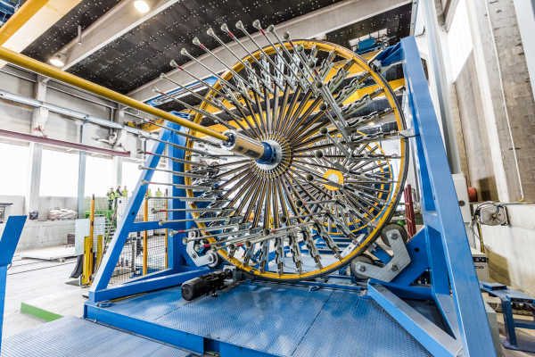
Bildunterschrift: Seine fugenlosen Stahlbetonbehälter fertigt Mall bisher an fünf Standorten in Deutschland sowie in zwei Werken in Österreich und Ungarn. 2019 soll die Produktion am neuen Standort in Coesfeld aufgenommen werden. (Mall GmbH)

Neuer Standort in Coesfeld

Mall erweitert seine Produktionskapazitäten

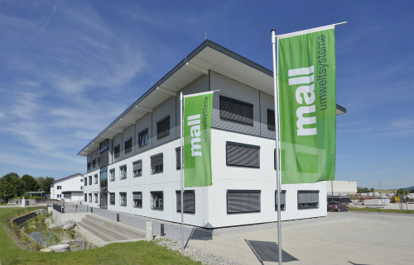

Bildunterschrift: Das Mall-Stammwerk liegt im baden-württembergischen Donaueschingen. Mit dem zweiten Produktionsstandort in Nordrhein-Westfalen stärkt das Unternehmen nun seine Marktpräsenz im Nordwesten. (Mall GmbH)

Pressemitteilung und Abbildung sind online unter www.mall.info/aktuelle-pressemitteilungen abrufbar. Weitere Informationen zur Mall-Produktpalette gibt es unter www.mall.info.

Belegexemplar erbeten an :
Mall GmbH
Markus Böll
Hüfinger Straße 39-45
78166 Donaueschingen
Deutschland

